EL MARTES 14 DE NOVIEMBRE LOS PRIMEROS 45 BENEFICIARIOS DEL PROYECTO DE RECONVERSIÓN LABORAL RECIBIRÁN SUS NUEVOS VEHÍCULOS
El Secretario de Desarrollo Económico de la Alcaldía de Pasto, Nelson Leiton Portilla, anunció que para este martes 14 de noviembre está previsto el inicio del proceso de entrega de los vehículos con los que se sustituirá las carretillas de tracción animal, a las familias beneficiarias del proyecto de reconversión laboral.
El funcionario indicó que este hecho que tiene una enorme importancia por el mensaje que transmite, de dignificar las condiciones laborales de este importante grupo poblacional por un lado y de respeto por los derechos de los equinos por otro, se realizará con un gran evento en el que participarán los primeros 45 beneficiarios del proyecto, quienes harán su último recorrido en este tipo de vehículos, desde la plaza del Carnaval hasta la intersección de la avenida Mijitayo con la avenida Emanuel (antiguo CDA). Este recorrido se realizará a las 9 de la mañana.
En este sitio cada propietario de carretilla de tracción animal, hará entrega del equino a la Secretaría de Gestión Ambiental y de la carretilla, a la Secretaría de Tránsito y Transporte Municipal; y de manera simultánea la Alcaldía le entregará el nuevo vehículo, que se convertirá en su nueva herramienta de trabajo.
Tras la recepción de los equinos, y con el acompañamiento de la Policía de Carabineros, estos serán llevados hasta las nuevas pesebreras (ubicadas 100 metros arriba de la planta de Empopasto Mijitayo), donde serán recuperados para posteriormente ser entregados en adopción. Estos equinos recibirán a través de un tratamiento veterinario y de rehabilitación: vacunación, desparasitación, arreglo de cascos, aplomos y herrajes; profilaxis dental, manejo nutricional para su recuperación y exámenes de laboratorio clínico.
Por su parte la Secretaría de Tránsito y Transporte, una vez recibida la carretilla de tracción animal, procederá a destruirla en el mismo sitio y estos residuos serán evacuados por EMAS, hacia el relleno sanitario de Antanas.
En total son 300 las familias beneficiarias de este proyecto de reconversión laboral, que irán haciendo entrega de manera paulatina de sus equinos y carretillas por grupos, para recibir a la vez su vehículo nuevo. Existen varios casos en los que se unieron dos familias para adquirir un solo vehículo, lo que significa también un aporte a la movilidad de la ciudad.
Información: Secretario de Desarrollo Económico, Nelson Leiton Portilla. Celular: 3104056170
Somos constructores de paz

CONCEJALES DE PASTO FIRMARON EL PACTO POR LA VIDA Y AUNARÁN ESFUERZOS PARA PREVENIR NUEVOS CASOS DE LESIONADOS POR USO DE PÓLVORA EN EL MUNICIPIO
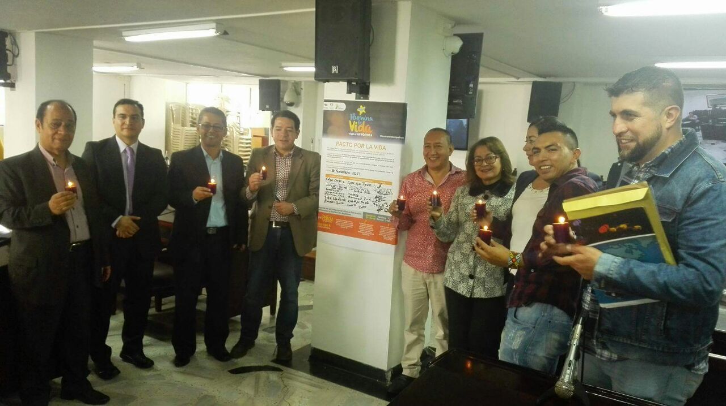
La Secretaría de Salud y la Oficina de Comunicación Social de la Alcaldía de Pasto, socializaron la estrategia comunicativa ILUMINA LA VIDA VÍVELA SIN PÓLVORA, ante el Concejo Municipal de Pasto, motivando a los cabildantes a la firma del PACTO POR LA VIDA, como un gesto ejemplar frente a la prevención de lesiones por uso inadecuado de pólvora.
Durante la sesión pedagógica, los concejales suscribieron con su firma el compromiso libre y voluntario de respetar y cuidar la vida, la de sus familias y comunidades; proteger el ambiente y garantizar el cuidado de los animales, compartir en familia y convivir en paz sin manipular, comprar, ni vender pólvora, y liderar acciones de prevención frente al uso, manipulación, compra y venta de este artefacto explosivo.
“Un compromiso personal, un compromiso como líder político de socializar esta importante campaña ILUMINA LA VIDA VÍVELA SIN PÓLVORA, ya debemos concientizar a nuestros niños, niñas, jóvenes y adultos a que ya no utilicemos la pólvora, que utilicemos otros espacios de compartir, de vivir la navidad y nuestras fiestas patronales también”, expresó el Presidente de la Corporación Edgar Erazo Sepúlveda.
Por su parte, la Secretaria de Salud del municipio Diana Paola Rosero, delegada del Alcalde Pedro Vicente Obando, ante el Comité Municipal para la Prevención de Lesiones por uso indebido de Pólvora, presentó avances de las acciones desarrolladas en materia de promoción y prevención y reveló que en lo corrido del presente año se han reportado 4 casos de lesionados que resultaron afectados por la manipulación de artefactos explosivos durante situaciones de orden público como marchas y manifestaciones sociales.
En comparación al año 2015 se redujeron 3 casos en el año 2016, con un total de 22 casos y en el año 2017, son 4 los casos reportados hasta la fecha. Ante este panorama, la funcionaria reiteró el llamado para que la ciudadanía adopte el auto-cuidado individual y colectivo por la preservación de la vida, la salud e integridad de las personas, familias y el ambiente.
Información: Secretaria de Salud, Diana Paola Rosero. Celular: 3116145813
Somos constructores de paz

COMITIVA DE INSPECCIÓN, REALIZÓ SEGUIMIENTO AL PROYECTO DEL ACUEDUCTO MULTIVEREDAL DE SANTA BÁRBARA
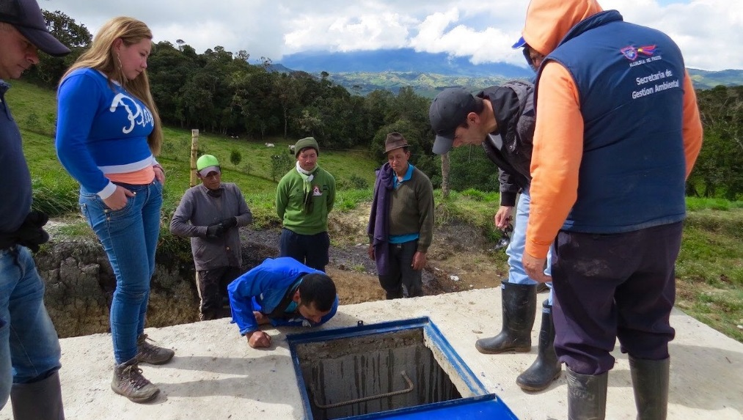
En cumplimiento al Nuevo Pacto con la Naturaleza, la Alcaldía de Pasto a través de la Secretaría de Gestión Ambiental busca llevar agua potable a viviendas que no contaban con este servicio, mediante la ejecución del proyecto “Acueducto Multiveredal de Santa Bárbara”, ampliando actualmente la cobertura de acueducto para 13 veredas localizadas en los corregimientos de Santa Bárbara y Catambuco y que hacen parte de los municipios de Pasto y Tangua.
Si bien este proceso ha permitido el cierre de brechas, también ha promovido la participación ciudadana como gestora de ésta iniciativa desde el año 2005 y que gracias al apoyo de las administraciones locales, a la presente fecha se está en la puesta en marcha del acueducto para la tercera fase, beneficiando a aproximadamente 2.584 habitantes.
De este modo la Alcaldía de Pasto exalta la labor de las comunidades que ahora cumplirán el sueño de tener agua en sus viviendas, contribuyendo a la buena ejecución del proyecto mediante el monitoreo al funcionamiento del sistema en favor de las familias beneficiadas, que aún no contaban con este servicio de primera necesidad, o que tan solo disponían del suministro de agua pocas horas a la semana.
Del mismo modo busca apoyar la gestión de las juntas administradoras de cada una de las fases con el fortalecimiento organizacional como pequeños prestadores de servicios públicos, para lo cual la administración municipal, no solo vincula a las juntas y asociaciones del Acueducto Multiveredal, sino que también integra a todo el sector rural mediante las campañas interinstitucionales de fortalecimiento organizacional, que se vienen realizando en los corregimientos con el acompañamiento de DIAN, CORPONARIÑO, Secretaría de Salud y Superintendencia de Servicios Públicos, además de los convenios con el SENA para el fortalecimiento técnico y operativo, mediante la formación de fontaneros y convenios con la Escuela Superior de Administración Pública – ESAP, con el diplomado para el fortalecimiento organizacional; todos estos procesos liderados por la Secretaría de Gestión Ambiental como acciones de trascendencia y con niveles de satisfacción de las comunidades intervenidas.
El recorrido de inspección y seguimiento al proyecto de Acueducto Multiveredal de Santa Bárbara, comenzó en la vereda Cruz de Amarillo, pasando por las veredas de Santa María y La Victoria, posteriormente se revisó el funcionamiento de los tanques de almacenamiento de agua en el cerro de la Piriola, finalizando la supervisión del sistema de acueducto en la vereda de San Isidro.
Esta actividad de inspección también permitió la visita casa a casa verificando que cada usuario disponga de un adecuado suministro de agua potable. La comunidad beneficiaria del proyecto es consciente de la complejidad del mismo, tanto por sus obstáculos geográficos, sociales y ambientales, por ello dentro de su compromiso ha visto conveniente la implementación de micro medidores, en las veredas de Cruz de Amarillo, San Isidro, La Victoria y Santa María, pertenecientes al municipio de Pasto y las veredas de Concepción, San Luis Alto y Bajo y la Palizada para el Municipio de Tangua, comunidades beneficiarias de la tercera fase.
La señora Carmenza Rosero habitante de la vereda de San Isidro expresó las dificultades que ha tenido para acceder al agua potable, “la única forma de obtenerla era por bombeo lo cual nos salía muy costoso y apenas alcanzábamos a almacenar la suficiente cantidad para toda la semana”.
Gracias al impacto que este proyecto tiene, ha sido postulado al “Premio Nacional de Regalías Bien Invertidas” en la Modalidad “Inclusión Social”, evento convocado por el Departamento Nacional de Planeación, como un mérito al incansable trabajo de la comunidad para hacer realidad esta obra.
Información: Secretario Gestión Ambiental Jairo Burbano Narváez. Celular: 3016250635 jabuisa@hotmail.com
Somos constructores de paz

DIRECCIÓN ADMINISTRATIVA DE PLAZAS DE MERCADO
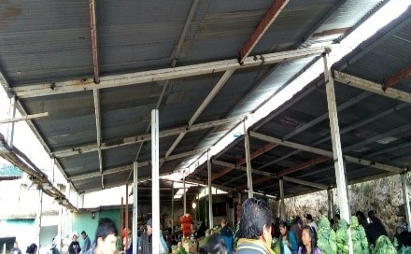
Gracias a la gestión desarrollada por la Dirección Administrativa de Plazas de Mercado del municipio, ante el Proceso Galeras, esta entidad, hizo una importante donación para el mejoramiento de cubiertas, rejas y puertas del sector Gualmatán de la plaza de Mercado El Potrerillo.
De acuerdo con la Directora de Plazas de Mercado, Blanca Luz García, gracias a esta donación, el equipo de mantenimiento de esta dependencia ha podido desarrollar varias mingas comunitarias con la participación de los 130 usuarios de este sector y desarrollar los trabajos de adecuación durante 5 semanas.
Información: Directora Administrativa de Plazas de Mercado, Blanca Luz García Mera. Celular: 3185548374
Somos constructores de paz
LA UNIDAD ADMINISTRATIVA ESPECIAL DEL SISTEMA ESTRATÉGICO DE TRANSPORTE PÚBLICO AVANTE SETP
CONVOCA
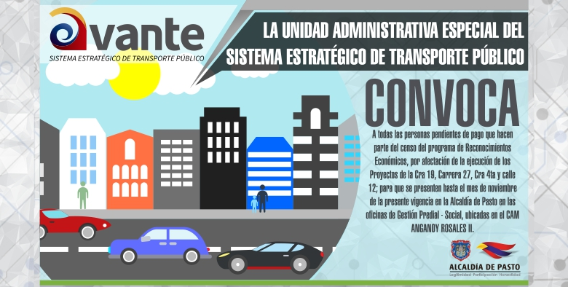
A las siguientes personas que tienen pagos pendientes en su favor por parte de AVANTE SETP y que hacen parte del censo del Programa de Reconocimientos Económicos, por afectación de la ejecución de los proyectos de la Carrera 19, la Carrera 27, Carrera 4ta y Calle 12 de la Ciudad De Pasto, para que se presenten en las instalaciones de la Entidad ubicadas en el CAM ANGANOY LOS ROSALES II, oficina GESTIÓN SOCIO PREDIAL en horarios de oficina y/o se comuniquen al número celular 3186989894.
NOMBRE COMPLETO | NUMERO DE CEDULA DE CIUDADANIA
CRISTOFER BALANTA SANDOVAL | 14.475.275 DE BUENAVENTURA
JOSE HERNAN PEJENDINO NARVAEZ | 1.085.247.793 DE PASTO
LAURA RUBIELA CAEZ ZAMBRANO | 36.754.974 DE PASTO
JUAN CARLOS MUÑOZ GALLEGO | 84.071.661 DE MAICAO
MAGALY DEL PILAR VALLEJO ROSERO | 59.832.139 DE PASTO
JUANITA ISABEL DAVID | 27.197.927 DEL TAMBO
JESUS ANTONIO NARVAEZ DIAZ | 87.304.354 DEL TAMBO
CARLOS ALBERTO BASTIDAS | 12.991.840 DE PASTO
GLORIA DEL CARMEN MUÑOZ | 27.486.502 DE TANGUA

Información: Gerente Avante Diego Guerra. Celular: 3155800333 guerradiegoc@hotmail.com
Somos constructores de paz

LANZAMIENTO DE LA TERCERA MUESTRA DE EXPERIENCIAS EMPRENDEDORAS EXITOSAS DE VÍCTIMAS DEL CONFLICTO ARMADO
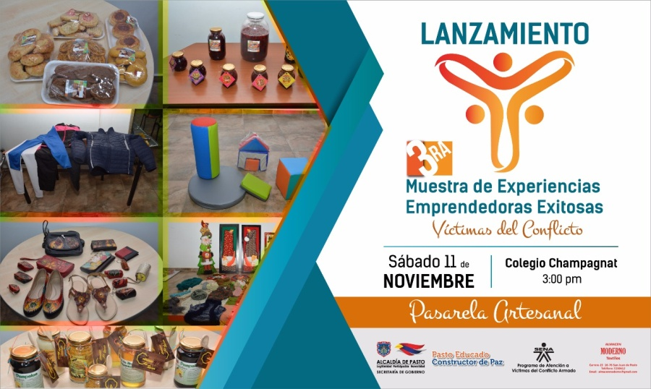
La Alcaldía de Pasto a través de la Secretaría de Gobierno, el Programa de Atención a Víctimas del Conflicto Armado y el Servicio Nacional de Aprendizaje SENA, invitan a la toda la ciudadanía a participar del lanzamiento de la tercera muestra de experiencias exitosas de víctimas del conflicto armado, que se cumplirá el próximo sábado 11 de octubre, en el marco de la “Primera Feria Multisectorial” liderada por Expoeventos and Shopping.
32 serán los emprendimientos que participarán en esta feria, con muestras gastronómicas, artesanías y cuero, productos navideños, confecciones, lencería, tejido y productos autóctonos de la región, quienes estarán distribuidos en 7 estantes, para ofertar sus productos a los asistentes de la actividad hasta el lunes 13 de noviembre.
Este acto de apertura se cumplirá a partir de las a las 3:00 de la tarde en las instalaciones del colegio Champagnat, con una de las tres pasarelas dispuestas, con la participación de modelos reconocidos en nuestra región, y en presencia de empresarios y demás asistentes quienes podrán conocer y reconocer el talento de estos emprendedores de nuestra región.
Información: Coordinadora Programa Atención a Víctimas, Tatiana Delgado Garzón. Celular: 3163351627
Somos constructores de paz

SECRETARÍA DE PLANEACIÓN REALIZÓ PROCESO DE GEOREFERENCIACIÓN EN EL CORREGIMIENTO DE EL ENCANO
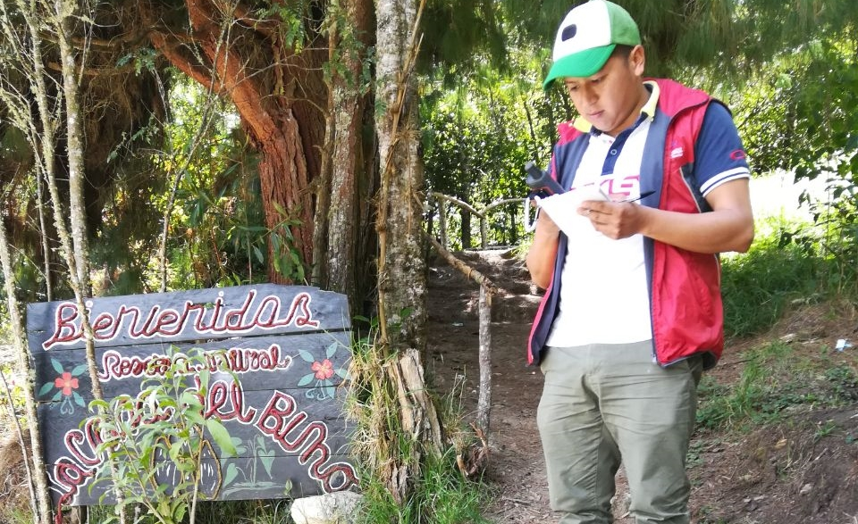
Por solicitud de la comunidad indígena del corregimiento de El Encano la Secretaría de Planeación adelantó el proceso de georeferenciación de predios ubicados en esta zona con el propósito de determinar el uso de suelo para un proyecto Conpes que buscan ejecutar por parte del cabildo que les permitirá la implementación de una chagra.
Por parte de la Secretaría se referenció 32 predios los cuales serán ubicados en el sistema y que permitirá entregarle a los propietarios de los predios el certificado de uso de suelos. El proceso se adelanta en campo por la no existencia de códigos prediales en esta zona.
"Desde la Secretaría de Planeación atendemos en campo estas solicitudes hechas por la comunidad. A través de coordenadas GPS que son incluidas en el sistema el uso de suelo que tienen estos territorios", precisó Afranio Rodríguez secretario de Planeación.
La georeferenciación consiste en asignar coordenadas a un determinado lugar que le permite al ciudadano el lugar donde está ubicado su predio.
Información: Secretario de Planeación, Afranio Rodríguez Rosero. Celular: 3155597572 afraniorodriguez@gmail.com
Somos constructores de paz

A TRAVÉS DE DECRETO, ALCALDÍA DE PASTO REGULA LA VENTA, DISTRIBUCIÓN, COMERCIALIZACIÓN, USO Y TENENCIA DE PRODUCTOS DE JUEGO PARA EL CARNAVAL DE NEGROS Y BLANCOS

A través del decreto No 0471 del 8 de noviembre de 2017, la Alcaldía de Pasto adopta medidas para regular la venta, distribución, comercialización, uso y tenencia de productos de juego en Carnaval de Negros y Blancos de Pasto 2018.
Este decreto se encuentra disponible en el siguiente link:
www.pasto.gov.co/index.php/decretos/decretos-2017?download=10889:dec-0471-08-nov-2017
Somos constructores de paz

QUINTA ENTREGA DE INCENTIVOS DEL AÑO 2017 PROGRAMA MÁS FAMILIAS EN ACCIÓN
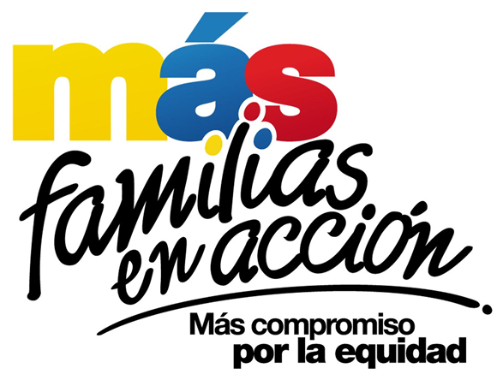
ENTRADA O LEAD La Secretaría de Bienestar Social a través del programa “Más Familias en Acción” informa el cronograma de la quinta entrega de incentivos del año 2017 a través de las modalidades: GIRO y aplicación “Daviplata”, las cuales se realizarán del 8 de hasta el 28 de noviembre de 2017.
Para el pago de modalidad GIRO, debe presentarse el titular de manera personal con los siguientes requisitos:
Cédula original
Copia de la Cédula ampliada al 150%
Número de código de Familia
CUERPO El cronograma de pagos por GIRO se establece de la siguiente manera:
Fecha | Pico y cedula  (último número de la cédula) | Lugar | Horario de atención
Miércoles, 8 de noviembre | 1 | Intermax  Calle 12 # 16ª -31  Avenida Boyacá  Center Siglo XXI  Calle 5 # 37-35  Barrio San Vicente  Ferretería David  Mz I casa 7  Panorámico etapa 2 | 8:00 am 12:00 m  a  2:00 pm a 6:00 pm
Jueves, 9 de noviembre | 2
Viernes, 10 de noviembre | 3
Sábado, 11 de noviembre | 4
Martes. 14 de noviembre | 5
Miercoles,15 de noviembre | 6
Jueves, 16 de noviembre | 7
Viernes, 17 de noviembre | 8
Sábado, 18 de noviembre | 9
Lunes, 20 de noviembre | 0

Con respecto a los pagos por la aplicación “Daviplata” (los que la activaron en el Celular), el pago de incentivos será de la siguiente manera
Daviplata
Dia | Dígito
Miércoles, 08 de Noviembre de 2017 | Se paga el dígito 1
Jueves, 09 de Noviembre de 2017 | Se paga el dígito 1
Viernes, 10 de Noviembre de 2017 | se paga el dígito 2
Sábado, 11 de Noviembre de 2017 | Se paga el dígito 2
Domingo, 12 de Noviembre de 2017 | Se paga el dígito 3
Lunes, 13 de Noviembre de 2017 | Se paga dígito 3
Martes, 14 de Noviembre de 2017 | Se paga el dígito 4
Miércoles, 15 de Noviembre de 2017 | Se paga el dígito 4
Jueves, 16 de Noviembre de 2017 | Se paga el dígito 5
Viernes, 17 de Noviembre de 2017 | Se paga el dígito 5
Sábado, 18 de Noviembre de 2017 | Se paga el dígito 6
Domingo, 19 de Noviembre de 2017 | Se paga el dígito 6
Lunes, 20 de Noviembre de 2017 | Se paga el dígito 7
Martes, 21 de Noviembre de 2017 | Se paga el dígito 7
Miércoles, 22 de Noviembre de 2017 | Se paga el dígito 8
Jueves, 23 de Noviembre de 2017 | Se paga el dígito 8
Viernes, 24 de Noviembre de 2017 | Se paga el dígito 9
Sábado, 25 de Noviembre de 2017 | Se paga el dígito 9
Domingo, 26 de Noviembre de 2017 | Se paga el dígito 0
Lunes, 27 de Noviembre de 2017 | Se paga el dígito 0
Martes, 28 de Noviembre de 2017 | Todos los números

FINAL Para el cobro se debe hacer uso de la aplicación DAVIPLATA – “SACAR PLATA”, donde llega el código de seis digito; para posteriormente dirigirse a los cajeros DAVIVIENDA en la ciudad.
En el caso de los titulares que tienen dificultad para el cobro de incentivos a través de la aplicación “Daviplata”, pueden acercarse a la oficina del programa, ubicada en la Secretaría de Bienestar Social, (Antiguo Inurbe).
Para este pago de incentivo es importante que tenga en cuenta las siguientes recomendaciones:
No es necesario llegar al sitio de pago desde el día anterior en la noche o la madrugada
El cobro de incentivo solo podrá realizarlo el titular
Para cualquier novedad o reclamo con daviplata debe llamar al #688 desde su celular.
Información: Subsecretario Promoción y Asistencia Social, Álvaro Zarama. Celular: 3188271220 alvarozarama2009@hotmail.com
Somos constructores de paz
Oficina de Comunicación Social
Alcaldía de Pasto

